协议题

ARP协议
ARP协议的原理：（ip -> mac的转换，通讯需要）
当一个主机需要发送数据包到另一个主机时，首先会检查本地的ARP缓存表，看是否已经有了目标主机的MAC地址。如果已经有了，则直接使用缓存中的MAC地址发送数据包；
如果没有，则发送ARP请求。发送ARP请求的主机会广播一个ARP请求数据包到本地网络中，此ARP请求数据包括源主机的IP地址、MAC地址以及目的主机的IP地址。所有收到该数据包的主机都会检查自己的IP地址是否与请求相同，如果相同则返回一个ARP响应数据包，该响应数据包包含自己的MAC地址，同时将原主机的IP地址和MAC地址的映射关系存入自己的ARP CACHE中。如果不同，就忽略该数据包。
最后，源主机收到ARP响应包后，将目标主机的IP和MAC地址存入本机ARP CACHE中并保留一定时间，下次请求时直接查询ARP缓存以节约资源。

（1）ARP协议攻击的原理？
ARP欺骗攻击建立在局域网主机间相互信任的基础上的。
当A发广播询问：我想知道IP是192.168.0.3的硬件地址是多少？此时B当然会回话：我是IP192.168.0.3我的硬件地址是mac-b，可是此时IP地址是192.168.0.4的C也非法回了：我是IP192.168.0.3,我的硬件地址是mac-c。而且是大量的。所以A就会误信192.168.0.3的硬件地址是mac-c，而且动态更新缓存表，这样主机C就劫持了主机A发送给主机B的数据，这就是ARP欺骗的过程。
假如C直接冒充网关，此时主机C会不停的发送ARP欺骗广播，大声说：我的ＩＰ是１９２.１６８.０.１，我的硬件地址是ｍａｃ－ｃ，此时局域网内所有主机都被欺骗，更改自己的缓存表，此时Ｃ将会监听到整个局域网发送给互联网的数据报。
（2）攻击的一般症状？如何进行攻击的防御？
症状：
打开网页速度非常慢，甚至打不开
提示IP地址冲突
甚至导致校园网瘫痪断网
一般会绑定木马病毒，窃取用户账号密码
防御：
ARP双向绑定
在pc端上IP+mac 绑定
在网络设备（交换路由）上采用ip+mac+端口绑定
网关也进行IP和mac的静态绑定
采用支持ARP过滤的防火墙
建立DHCP服务器
ARP攻击一般先攻击网关，将DHCP服务器建立在网关上。
划分安全区域，即划分vlan减少感染范围，但相应的会是局域网的管理和资源共享不方便。

静态路由、RIP、OSPF协议的配置命令

1．静态路由的配置
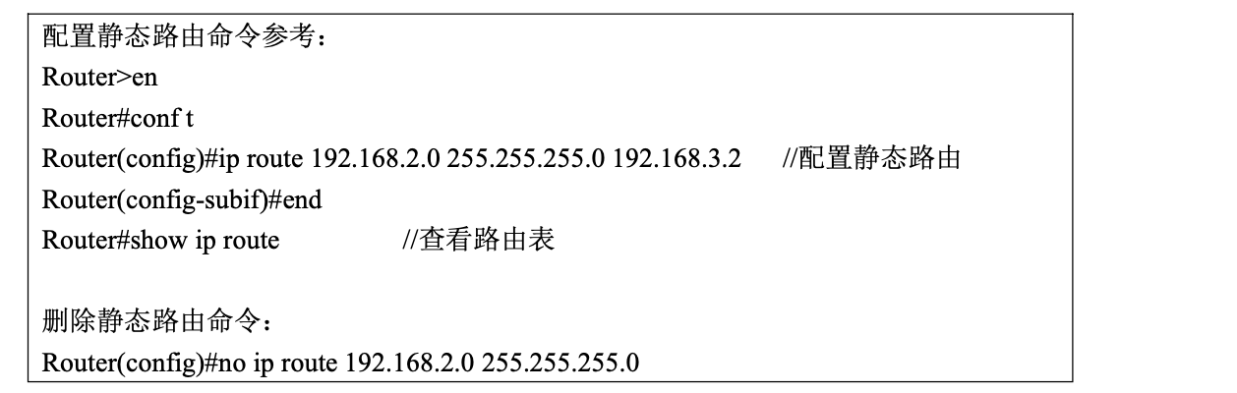
En进入#界面
Conf t进入静态路由界面
Ip route <目的网络ip> <目的网络子网掩码> 目标网关 //新建一个静态路由配置
即 让路由器知道 通过192.168.3.2网关 传送到目的网络 192.168.2.0/24
（写成 255.255.255.0是一种计算机易于理解的方式）
No ip route <目的网络ip> <目的网络子网掩码>
End 结束一个静态路由配置

2.RIP路由配置
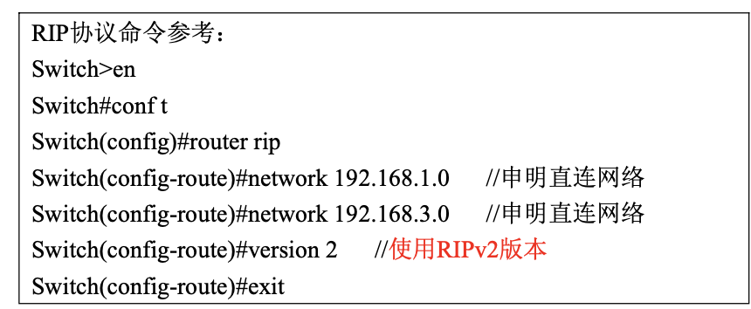
Router rip //rip协议的配置
Network <直连网络ip>
Version 2 //使用rip v2版本
Exit //退出路由协议配置

3.OSPF协议配置
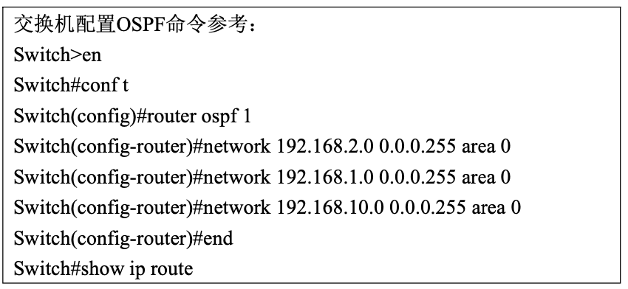
Router ospf 1 //配置ospf协议
Network <网关所属网段即网络地址> <子网掩码的反码> <所属区域> //初始化ospf直连情况
End //直接退回主界面

